TRƯỜNG ĐẠI HỌC GIAO THÔNG VẬN TẢI
KHOA CÔNG NGHỆ THÔNG TIN
────────────────────────────

ĐỒ ÁN TỐT NGHIỆP

ĐỀ TÀI
XÂY DỰNG WEBSITE THƯƠNG MẠI ĐIỆN TỬ B2C
CELLPHONES

Giảng viên hướng dẫn: Ths. [TÊN GIẢNG VIÊN HƯỚNG DẪN]
Sinh viên thực hiện: [TÊN SINH VIÊN]
Lớp: [LỚP] – K[KHÓA]
Mã sinh viên: [MÃ SINH VIÊN]

HÀ NỘI – 2025

LỜI CẢM ƠN
Lời đầu tiên, em xin gửi lời cảm ơn chân thành đến các thầy giáo, cô giáo của Trường Đại học Giao Thông Vận Tải Hà Nội, đặc biệt là các thầy, cô giáo trong Khoa Công Nghệ Thông Tin đã tận tâm chỉ dạy, truyền đạt cho em những kiến thức quý báu trong suốt quá trình học tập trên ghế nhà trường.

Đặc biệt, em xin chân thành gửi lời cảm ơn sâu sắc đến thầy [TÊN GIẢNG VIÊN HƯỚNG DẪN] – người đã trực tiếp hướng dẫn, tận tâm chỉ bảo và tạo mọi điều kiện thuận lợi để em có thể hoàn thành đồ án tốt nghiệp này. Những định hướng nghiên cứu, góp ý chuyên môn cũng như sự động viên kịp thời của thầy là nguồn động lực lớn giúp em vượt qua những khó khăn trong quá trình thực hiện.

Em cũng xin cảm ơn gia đình, bạn bè đã luôn đồng hành, hỗ trợ em trong suốt thời gian học tập và nghiên cứu.

Với điều kiện thời gian có hạn cũng như kinh nghiệm còn hạn chế của một sinh viên, đồ án tốt nghiệp này không thể tránh khỏi những thiếu sót nhất định. Em rất mong nhận được sự chỉ bảo, đóng góp ý kiến quý báu từ các thầy cô và hội đồng phản biện để em có thể bổ sung, hoàn thiện thêm, phục vụ tốt hơn cho công tác thực tế sau này.

Em xin chân thành cảm ơn!

Hà Nội, ngày …… tháng …… năm 2025
Sinh viên thực hiện
[TÊN SINH VIÊN]

DANH MỤC CÁC TỪ VIẾT TẮT
STT | Từ viết tắt | Tên đầy đủ
1 | API | Application Programming Interface – Giao diện lập trình ứng dụng
2 | B2C | Business to Consumer – Mô hình thương mại điện tử doanh nghiệp tới NTD
3 | CRUD | Create, Read, Update, Delete – Các thao tác cơ bản trên dữ liệu
4 | ERD | Entity Relationship Diagram – Sơ đồ quan hệ thực thể
5 | HTTP | HyperText Transfer Protocol – Giao thức truyền tải siêu văn bản
6 | IMEI | International Mobile Equipment Identity – Mã định danh thiết bị di động
7 | JPA | Java Persistence API – API lưu trữ dữ liệu Java
8 | JSON | JavaScript Object Notation – Định dạng dữ liệu nhẹ
9 | JWT | JSON Web Token – Token xác thực dạng JSON
10 | OTP | One Time Password – Mật khẩu dùng một lần
11 | RBAC | Role-Based Access Control – Kiểm soát truy cập dựa trên vai trò
12 | REST | Representational State Transfer – Kiểu kiến trúc API phổ biến
13 | SEO | Search Engine Optimization – Tối ưu hóa công cụ tìm kiếm
14 | SPA | Single Page Application – Ứng dụng một trang
15 | SQL | Structured Query Language – Ngôn ngữ truy vấn có cấu trúc
16 | UI/UX | User Interface / User Experience – Giao diện / Trải nghiệm người dùng
17 | VND | Đồng Việt Nam – Đơn vị tiền tệ
18 | COD | Cash on Delivery – Thanh toán khi nhận hàng
19 | SKU | Stock Keeping Unit – Đơn vị quản lý hàng tồn kho
20 | ORM | Object-Relational Mapping – Ánh xạ đối tượng quan hệ

MỞ ĐẦU
Trong bối cảnh kinh tế số phát triển mạnh mẽ, thương mại điện tử đã và đang trở thành xu hướng tất yếu của thời đại. Tại Việt Nam, thị trường thương mại điện tử liên tục tăng trưởng ấn tượng với doanh thu hàng tỷ đô la mỗi năm. Đặc biệt, ngành điện thoại di động và thiết bị công nghệ là một trong những lĩnh vực có tốc độ tăng trưởng online nhanh nhất, khi người tiêu dùng ngày càng ưa chuộng mua sắm qua các nền tảng trực tuyến thay vì đến cửa hàng trực tiếp.

Nhận thấy tiềm năng to lớn của thị trường và nhu cầu cấp thiết phải có một nền tảng bán lẻ trực tuyến chuyên nghiệp, đề tài nghiên cứu này tập trung vào việc xây dựng website thương mại điện tử B2C CELLPHONES – một nền tảng bán lẻ điện thoại di động và phụ kiện công nghệ toàn diện, đáp ứng nhu cầu mua sắm hiện đại của người tiêu dùng Việt Nam.

Nội dung của đồ án được chia thành các phần như sau:

Chương 1: Tổng quan về đề tài – Trình bày mục tiêu, phạm vi nghiên cứu; khảo sát các hệ thống thương mại điện tử tương tự; phân tích các quy trình nghiệp vụ chính và giới thiệu công nghệ sử dụng.

Chương 2: Phân tích thiết kế hệ thống – Xây dựng sơ đồ phân rã chức năng toàn hệ thống; đặc tả các Use Case chi tiết; thiết kế cơ sở dữ liệu với mô hình ERD gồm 35+ bảng dữ liệu, đáp ứng đầy đủ nghiệp vụ của một nền tảng thương mại điện tử chuyên nghiệp.

Chương 3: Cài đặt chương trình – Trình bày các giao diện chính của hệ thống bao gồm cả giao diện khách hàng (Storefront) và giao diện quản trị (Admin Portal), mô tả chi tiết chức năng của từng màn hình.

Kết luận – Tổng kết những kết quả đạt được, đánh giá ưu nhược điểm và đề xuất hướng phát triển trong tương lai.

CHƯƠNG 1: TỔNG QUAN VỀ ĐỀ TÀI

1.1 Mục tiêu và phạm vi của đồ án

1.1.1 Mục tiêu
Đề tài này tập trung nghiên cứu và xây dựng một nền tảng thương mại điện tử B2C hoàn chỉnh chuyên về điện thoại di động và phụ kiện công nghệ, hướng tới các mục tiêu cụ thể sau:
Về phía khách hàng (Customer):
• Cung cấp trải nghiệm duyệt sản phẩm trực quan: xem theo danh mục, tìm kiếm toàn văn, lọc đa tiêu chí (giá, thương hiệu, cấu hình), so sánh sản phẩm.
• Xây dựng luồng mua hàng mượt mà: thêm vào giỏ hàng, áp dụng mã khuyến mãi, lựa chọn địa chỉ giao hàng, chọn phương thức thanh toán (COD, VNPay, trả góp).
• Hỗ trợ đầy đủ dịch vụ sau bán hàng: theo dõi đơn hàng, yêu cầu trả hàng trong 7 ngày, đăng ký và tra cứu bảo hành.
• Cung cấp dịch vụ đặc thù ngành điện thoại: định giá và thu cũ đổi mới (Trade-in), kiểm tra thông tin IMEI, tìm cửa hàng gần nhất.
• Chương trình khách hàng thân thiết: tích lũy điểm thưởng từ giao dịch, đổi điểm lấy voucher.

Về phía quản trị (Admin/Staff):
• Quản lý toàn bộ danh mục sản phẩm, biến thể (màu sắc, bộ nhớ), hình ảnh, thông số kỹ thuật.
• Quản lý vòng đời đơn hàng từ khi tạo đến khi hoàn thành hoặc hủy.
• Quản lý thanh toán, hóa đơn, vận chuyển và kho hàng.
• Thiết lập và quản lý chương trình khuyến mãi, combo sản phẩm.
• Dashboard thống kê doanh thu, sản phẩm bán chạy, khách hàng mới theo thời gian thực.
• Xuất báo cáo đa chiều: doanh thu, tồn kho, trả hàng, hiệu quả khuyến mãi.

1.1.2 Phạm vi đề tài
Phạm vi chức năng của hệ thống CELLPHONES bao gồm hai nhóm chính:
Nhóm | Chức năng chính
Storefront (Customer) | Duyệt sản phẩm, tìm kiếm, lọc, so sánh; Giỏ hàng & Checkout; Quản lý đơn hàng; Thanh toán & Hóa đơn; Trả hàng & Hoàn tiền; Bảo hành; Trade-in; Kiểm tra IMEI; Loyalty; Wishlist; Đánh giá sản phẩm; Tìm cửa hàng
Admin Portal | Dashboard & Analytics; Quản lý sản phẩm/danh mục/tồn kho; Quản lý đơn hàng/thanh toán/vận chuyển; Quản lý trả hàng/bảo hành/trade-in; Quản lý khuyến mãi; Quản lý người dùng/nhân viên; Loyalty; Blog & Nội dung; Cấu hình; Báo cáo

1.2 Khảo sát các website thương mại điện tử hiện có

1.2.1 Cellphones.com.vn
Cellphones.com.vn là một trong những chuỗi bán lẻ điện thoại di động lớn nhất Việt Nam. Website cung cấp đầy đủ chức năng mua sắm trực tuyến với danh mục sản phẩm phong phú, bộ lọc theo nhiều tiêu chí, và tích hợp nhiều phương thức thanh toán. Điểm mạnh của Cellphones là hệ thống bảo hành rõ ràng, chương trình thu cũ đổi mới được triển khai tốt, và ứng dụng mobile thân thiện.

1.2.2 Thegioididong.com
Thế Giới Di Động là chuỗi bán lẻ thiết bị công nghệ lớn nhất Việt Nam với thị phần dẫn đầu. Website có hệ thống gợi ý sản phẩm thông minh, tích hợp sẵn tra cứu thông tin sản phẩm, và hệ thống theo dõi đơn hàng chi tiết. Chương trình tích điểm M-Point rõ ràng và dễ sử dụng.

1.2.3 FPTShop.com.vn
FPT Shop tập trung vào mảng điện thoại và laptop, có hệ thống trả góp tích hợp sẵn với nhiều đối tác tài chính, và chương trình bảo hành mở rộng rõ ràng. Tích hợp bản đồ tìm cửa hàng và thông tin bảo hành minh bạch là điểm nổi bật.

1.3 Phân tích quy trình nghiệp vụ

1.3.1 Quy trình đăng ký tài khoản
Người dùng truy cập trang đăng ký và nhập đầy đủ thông tin: họ tên, email, số điện thoại, mật khẩu. Hệ thống kiểm tra tính hợp lệ của dữ liệu đầu vào. Nếu email hoặc số điện thoại đã tồn tại, thông báo lỗi tương ứng được hiển thị. Sau khi dữ liệu hợp lệ, hệ thống tạo tài khoản mới, gửi email xác nhận, và tự động đăng nhập phiên làm việc cho người dùng.

1.3.2 Quy trình mua hàng
Khách hàng duyệt sản phẩm theo danh mục hoặc tìm kiếm từ khóa → Xem chi tiết và chọn biến thể (màu sắc, dung lượng) → Thêm vào giỏ hàng → Tiến hành Checkout (chọn địa chỉ giao hàng, phương thức vận chuyển, nhập mã khuyến mãi, chọn phương thức thanh toán) → Xác nhận đặt hàng → Hệ thống tạo đơn với mã định danh theo chuẩn CP+YYYYMMDD+5 số thứ tự → Gửi email xác nhận.

1.3.3 Quy trình xử lý đơn hàng (Admin)
Admin nhận thông báo đơn hàng mới → Xác nhận đơn hàng → Tạo phiếu vận chuyển, bàn giao đơn vị giao hàng → Cập nhật trạng thái "Đang giao hàng" → Khi giao thành công cập nhật "Đã giao", hệ thống tự động tạo hóa đơn điện tử và cộng điểm loyalty.

1.3.4 Quy trình trả hàng
Khách hàng yêu cầu trả hàng trong vòng 7 ngày từ ngày giao → Mô tả lý do, upload ảnh minh chứng → Admin xem xét: nếu hợp lệ chuyển sang "Đã duyệt" → "Đang xử lý" → Sau khi nhận hàng trả về và kiểm tra → "Đã hoàn tiền". Nếu không hợp lệ → "Từ chối" với lý do cụ thể.

1.3.5 Quy trình Thu cũ Đổi mới (Trade-in)
Khách hàng chọn model điện thoại cũ → Hệ thống định giá sơ bộ theo công thức: Giá = Giá gốc × Hệ số dung lượng × Hệ số tình trạng, làm tròn đến 500.000 VND → Khách hàng xác nhận gửi yêu cầu → Nhân viên kiểm tra thực tế và xác nhận giá → Khách hàng chấp nhận hoặc từ chối.

1.3.6 Quy trình Tích điểm và Đổi điểm (Loyalty)
Sau mỗi đơn hàng thành công, hệ thống tự động cộng điểm với tỷ lệ 1 điểm / 100.000 VND. Khách hàng có thể đổi điểm lấy voucher với tỷ lệ 1 điểm = 100 VND. Điểm có hiệu lực 12 tháng kể từ ngày tích lũy.

1.4 Công nghệ sử dụng

1.4.1 React 18
React là thư viện JavaScript mã nguồn mở do Meta (Facebook) phát triển, được sử dụng để xây dựng giao diện người dùng theo hướng component. React 18 giới thiệu Concurrent Rendering giúp cải thiện hiệu suất đáng kể, Automatic Batching gom nhóm state updates, và Suspense hỗ trợ lazy loading. React có cộng đồng lớn nhất trong các frontend framework với hơn 20 triệu lượt tải về mỗi tuần trên npm, phù hợp cho việc xây dựng SPA phức tạp như nền tảng thương mại điện tử.

1.4.2 TypeScript
TypeScript là superset của JavaScript với hệ thống kiểu tĩnh, được phát triển bởi Microsoft. TypeScript giúp phát hiện lỗi sớm tại thời điểm compile, cung cấp IntelliSense tốt hơn và dễ bảo trì khi dự án lớn. Tất cả file frontend trong dự án được viết bằng TypeScript để đảm bảo tính an toàn kiểu dữ liệu.

1.4.3 Vite
Vite là công cụ build frontend thế hệ mới do Evan You phát triển. Vite sử dụng ES Modules native trong quá trình development, giúp khởi động server gần như tức thì và hot module replacement (HMR) cực nhanh. So với Create React App, Vite khởi động nhanh hơn 20-30 lần và build production nhỏ hơn nhờ sử dụng Rollup.

1.4.4 Tailwind CSS v4
Tailwind CSS là framework CSS utility-first, cung cấp hàng trăm class CSS nhỏ để xây dựng UI trực tiếp trong HTML/JSX. Tailwind v4 có hiệu suất build cải thiện đáng kể với engine CSS mới. Bundle CSS production nhỏ nhờ purging tự động các class không dùng, đảm bảo design consistency cao nhờ hệ thống design tokens.

1.4.5 Java Spring Boot 3.x (Backend Target)
Java Spring Boot là framework phát triển ứng dụng Java phổ biến nhất hiện nay. Spring Boot 3.x yêu cầu Java 17+ và tích hợp Spring Web MVC (REST API), Spring Security (JWT), Spring Data JPA/Hibernate (ORM), Spring Cache (Redis), Spring Validation và Springdoc OpenAPI (Swagger UI).

1.4.6 PostgreSQL 15+
PostgreSQL là hệ quản trị cơ sở dữ liệu quan hệ mã nguồn mở mạnh mẽ. Hỗ trợ kiểu dữ liệu phong phú (JSONB, Arrays, UUID, ENUM), full-text search tích hợp, window functions và CTEs cho query báo cáo phức tạp. ACID transaction đầy đủ và indexing linh hoạt (B-tree, GIN, GiST) phù hợp cho hệ thống thương mại điện tử quy mô lớn.

1.4.7 Redis 7+
Redis là hệ thống lưu trữ in-memory mã nguồn mở, đóng vai trò cache layer và session store. Trong dự án Redis được dùng để cache kết quả query sản phẩm và danh mục, lưu JWT blacklist, session cart cho guest user, rate limiting API và pub/sub cho real-time notifications.

1.4.8 JWT (JSON Web Token)
JWT là tiêu chuẩn mở (RFC 7519) để truyền thông tin an toàn giữa client và server. Hệ thống sử dụng cặp khóa RSA (RS256). Access Token hết hạn sau 1 giờ, Refresh Token hết hạn sau 7 ngày và được lưu trong DB để có thể revoke khi cần.

CHƯƠNG 2: PHÂN TÍCH THIẾT KẾ HỆ THỐNG

2.1 Sơ đồ phân rã chức năng
Hệ thống CELLPHONES được phân rã thành 3 nhóm chức năng chính tương ứng với 3 nhóm người dùng: Khách hàng (Customer/Guest), Quản trị viên (Admin) và Nhân viên (Staff). Mỗi nhóm bao gồm các chức năng con được phân cấp rõ ràng như mô tả trong sơ đồ dưới đây:
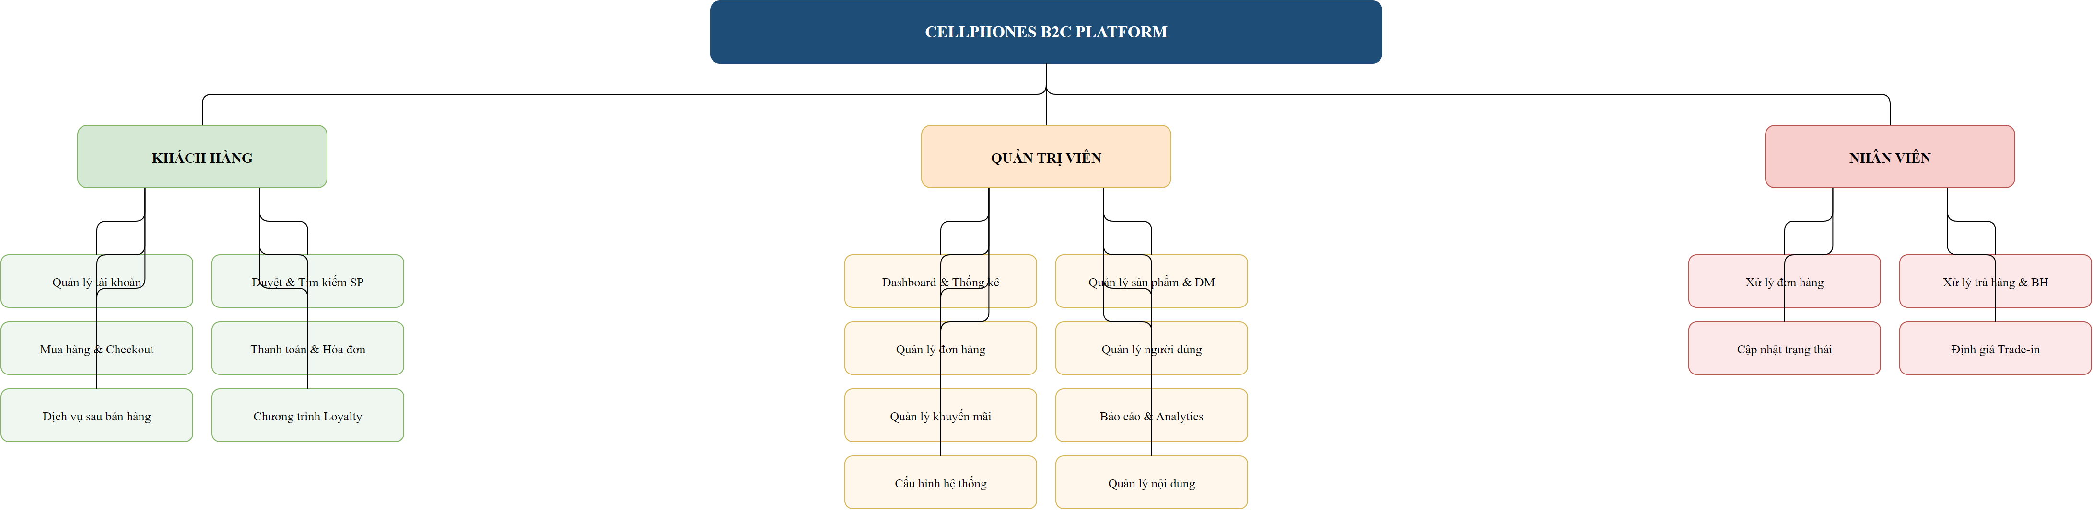
Hình 2.1. Sơ đồ phân rã chức năng hệ thống CELLPHONES

2.2 Thiết kế Use Case

2.2.1 Xác định các tác nhân
Các tác nhân tham gia vào hệ thống CELLPHONES bao gồm:
Tác nhân | Mô tả
Guest (Khách vãng lai) | Người dùng chưa đăng nhập, có thể duyệt sản phẩm, kiểm tra IMEI, tìm cửa hàng
Customer (Khách hàng) | Người dùng đã đăng nhập, có đầy đủ quyền mua hàng và sử dụng dịch vụ
Staff (Nhân viên) | Nhân viên vận hành, xử lý đơn hàng và dịch vụ khách hàng theo phân quyền
Admin (Quản trị viên) | Quản lý toàn hệ thống, có quyền cao nhất

2.2.2 Xác định các Use Case
Use Case của Guest:
Xem danh mục sản phẩm; Tìm kiếm sản phẩm; Xem chi tiết sản phẩm; Kiểm tra IMEI; Tìm cửa hàng.
Use Case của Customer (bao gồm của Guest):
Đăng ký tài khoản; Đăng nhập/Đăng xuất; Quên mật khẩu; Thêm sản phẩm vào giỏ hàng; Đặt hàng (Checkout); Theo dõi đơn hàng; Yêu cầu trả hàng; Đăng ký bảo hành; Thu cũ đổi mới (Trade-in); Tích điểm và đổi điểm thưởng; Quản lý Wishlist; Đánh giá sản phẩm.
Use Case của Admin:
Quản lý sản phẩm; Quản lý đơn hàng; Quản lý người dùng; Quản lý khuyến mãi; Xem báo cáo thống kê; Cấu hình hệ thống.

2.2.3 Đặc tả Use Case
Bảng 2.1. Use Case Đăng ký tài khoản
Mô tả | Người dùng mới đăng ký tài khoản để sử dụng đầy đủ dịch vụ của CELLPHONES
Tác nhân | Guest
Kích hoạt | Người dùng nhấn nút "Đăng ký" trên trang chủ hoặc trang đăng nhập
Điều kiện trước | Người dùng chưa có tài khoản trong hệ thống
Điều kiện sau | Tài khoản mới được tạo, người dùng tự động đăng nhập và chuyển về trang chủ
Luồng sự kiện chính | 1. Người dùng truy cập trang đăng ký /register  2. Nhập họ tên, email, số điện thoại (10 chữ số), mật khẩu (≥8 ký tự)  3. Nhấn nút "Đăng ký"  4. Hệ thống kiểm tra dữ liệu đầu vào  5. Kiểm tra email và SĐT chưa đăng ký  6. Tạo tài khoản, mã hóa bcrypt  7. Gửi email chào mừng  8. Tự động đăng nhập, cấp JWT token  9. Chuyển về trang chủ
Luồng thay thế | 4a. Dữ liệu không hợp lệ → hiển thị lỗi tại từng trường  5a. Email đã tồn tại → "Email này đã được đăng ký"  5b. SĐT đã tồn tại → "Số điện thoại này đã được đăng ký"

Bảng 2.2. Use Case Đăng nhập
Mô tả | Người dùng đã có tài khoản đăng nhập vào hệ thống
Tác nhân | Customer, Staff, Admin
Kích hoạt | Người dùng nhấn nút "Đăng nhập"
Điều kiện trước | Tài khoản đã tồn tại và đang hoạt động
Điều kiện sau | Người dùng được xác thực, nhận JWT token, chuyển đến trang phù hợp theo role
Luồng sự kiện chính | 1. Người dùng truy cập /login  2. Nhập email và mật khẩu  3. Nhấn "Đăng nhập"  4. Hệ thống kiểm tra email  5. So sánh mật khẩu với hash bcrypt  6. Cấp Access Token (1h) và Refresh Token (7d)  7. Lưu token vào localStorage  8. Customer → trang chủ; Admin/Staff → /admin/dashboard
Luồng thay thế | 4a. Email không tồn tại → "Email hoặc mật khẩu không đúng"  5a. Mật khẩu sai → "Email hoặc mật khẩu không đúng"  5b. Tài khoản bị khóa → "Tài khoản đã bị tạm khóa"

Bảng 2.3. Use Case Quên mật khẩu
Mô tả | Người dùng quên mật khẩu, yêu cầu đặt lại qua email
Tác nhân | Customer, Staff, Admin
Kích hoạt | Nhấn "Quên mật khẩu?" trên trang đăng nhập
Điều kiện trước | Email đã đăng ký tài khoản
Điều kiện sau | Mật khẩu mới được thiết lập
Luồng sự kiện chính | 1. Nhập email → Gửi link đặt lại (hết hạn 15 phút)  2. Nhấn link trong email → Form nhập mật khẩu mới  3. Hệ thống cập nhật mật khẩu, vô hiệu hóa link  4. Chuyển về trang đăng nhập
Luồng thay thế | 1a. Email không tồn tại → Vẫn hiển thị thông báo chung (bảo mật)  2a. Link hết hạn → "Link đã hết hạn, vui lòng yêu cầu lại"

Bảng 2.4. Use Case Tìm kiếm sản phẩm
Mô tả | Người dùng tìm kiếm sản phẩm theo từ khóa và lọc theo các tiêu chí
Tác nhân | Guest, Customer
Kích hoạt | Nhập từ khóa vào thanh tìm kiếm hoặc áp dụng bộ lọc
Điều kiện trước | Hệ thống có dữ liệu sản phẩm
Điều kiện sau | Danh sách sản phẩm phù hợp được hiển thị, phân trang 20 sản phẩm/trang
Luồng sự kiện chính | 1. Nhập từ khóa (tên, model, thương hiệu) → nhấn Enter  2. Hệ thống full-text search trong PostgreSQL  3. Trả về danh sách sản phẩm khớp + tổng số kết quả  4. Hiển thị grid: ảnh, tên, giá, rating, badge  5. Lọc thêm: giá, thương hiệu, RAM, ROM → cập nhật ngay
Luồng thay thế | 2a. Không có kết quả → "Không tìm thấy sản phẩm phù hợp"

Bảng 2.5. Use Case Thêm sản phẩm vào giỏ hàng
Mô tả | Khách hàng thêm sản phẩm (với biến thể đã chọn) vào giỏ hàng
Tác nhân | Customer
Kích hoạt | Nhấn "Thêm vào giỏ hàng"
Điều kiện trước | Sản phẩm còn hàng, người dùng đã đăng nhập
Điều kiện sau | Sản phẩm được thêm vào giỏ, số lượng trên icon tăng
Luồng sự kiện chính | 1. Chọn biến thể (màu, dung lượng)  2. Chọn số lượng (mặc định 1)  3. Nhấn "Thêm vào giỏ hàng"  4. Kiểm tra tồn kho  5. Cập nhật giỏ hàng (tăng số lượng nếu đã có)  6. Cập nhật icon giỏ hàng header  7. Toast "Đã thêm vào giỏ hàng"
Luồng thay thế | 1a. Chưa chọn biến thể → "Vui lòng chọn phân loại"  3a. Chưa đăng nhập → Dialog đăng nhập  4a. Tồn kho không đủ → "Chỉ còn X sản phẩm"

Bảng 2.6. Use Case Đặt hàng (Checkout)
Mô tả | Khách hàng tiến hành đặt hàng, chọn địa chỉ, vận chuyển và thanh toán
Tác nhân | Customer
Kích hoạt | Nhấn "Tiến hành đặt hàng" từ giỏ hàng
Điều kiện trước | Giỏ hàng có ≥1 sản phẩm, người dùng đã đăng nhập
Điều kiện sau | Đơn hàng tạo trạng thái "Chờ xác nhận", email xác nhận được gửi
Luồng sự kiện chính | 1. Hiển thị trang Checkout  2. Chọn địa chỉ giao hàng  3. Chọn phương thức vận chuyển (tính phí ship)  4. Nhập mã khuyến mãi (tùy chọn)  5. Chọn phương thức thanh toán: COD/VNPay/Trả góp  6. Xem tóm tắt đơn hàng  7. Xác nhận đặt hàng  8. Kiểm tra tồn kho, trừ tồn kho dự trữ  9. Tạo Order + OrderItems  10. Xử lý thanh toán  11. Gửi email xác nhận  12. Trang "Đặt hàng thành công" + mã đơn hàng
Luồng thay thế | 4a. Mã KM không hợp lệ → "Mã không tồn tại hoặc hết hạn"  5a. VNPay → Chuyển đến cổng thanh toán  8a. Hết hàng khi checkout → Yêu cầu cập nhật giỏ

Bảng 2.7. Use Case Theo dõi đơn hàng
Mô tả | Khách hàng xem trạng thái và lịch sử cập nhật đơn hàng
Tác nhân | Customer
Kích hoạt | Truy cập trang "Đơn hàng của tôi"
Điều kiện trước | Người dùng đã đặt ít nhất 1 đơn hàng
Điều kiện sau | Thông tin và timeline trạng thái đơn hàng được hiển thị
Luồng sự kiện chính | 1. Vào /account/orders  2. Danh sách đơn hàng, mới nhất trước  3. Nhấn vào đơn hàng cụ thể  4. Hiển thị chi tiết: sản phẩm, giá, phí ship  5. Timeline: Chờ xác nhận → Xác nhận → Đang giao → Đã giao  6. Thông tin vận chuyển: tên shipper, mã tracking  7. Nếu "Chờ xác nhận" → nút "Hủy đơn"
Luồng thay thế | 7a. Hủy đơn → Xác nhận dialog → Trạng thái "Đã hủy", tồn kho hoàn

Bảng 2.8. Use Case Yêu cầu trả hàng
Mô tả | Khách hàng yêu cầu trả sản phẩm và hoàn tiền
Tác nhân | Customer
Kích hoạt | Nhấn "Yêu cầu trả hàng" từ chi tiết đơn
Điều kiện trước | Đơn hàng đã giao, trong vòng 7 ngày
Điều kiện sau | Yêu cầu tạo trạng thái "Chờ duyệt", admin nhận thông báo
Luồng sự kiện chính | 1. Vào chi tiết đơn đã giao  2. Chọn sản phẩm và số lượng trả  3. Chọn lý do + mô tả + upload ảnh  4. Xác nhận gửi  5. Tạo ReturnRequest, thông báo admin
Luồng thay thế | 2a. Quá 7 ngày → Nút "Trả hàng" không hiển thị  2b. Có yêu cầu đang xử lý → Không tạo thêm được

Bảng 2.9. Use Case Thu cũ đổi mới (Trade-in)
Mô tả | Khách hàng gửi yêu cầu định giá thiết bị cũ để đổi sản phẩm mới
Tác nhân | Customer
Kích hoạt | Truy cập trang /trade-in
Điều kiện trước | Người dùng đã đăng nhập
Điều kiện sau | Yêu cầu trade-in được tạo, giá định giá sơ bộ cung cấp
Luồng sự kiện chính | 1. Chọn thương hiệu, model, dung lượng  2. Chọn tình trạng máy (Tốt/Khá/TB/Kém)  3. Hệ thống tính giá: Giá = BaseValue × HsLuuTru × HsTinhTrang  4. Hiển thị giá định giá sơ bộ  5. Upload ảnh thiết bị (ít nhất 4 ảnh)  6. Xác nhận gửi yêu cầu  7. Nhân viên xác nhận giá chính thức  8. KH chấp nhận hoặc từ chối
Luồng thay thế | 8a. Khách hàng từ chối giá → Yêu cầu đóng lại

Bảng 2.10. Use Case Tích điểm và Đổi điểm thưởng
Mô tả | Khách hàng tích lũy điểm từ giao dịch và đổi điểm lấy voucher
Tác nhân | Customer
Kích hoạt | Đơn hàng thành công (tích điểm tự động) / Nhấn "Đổi điểm" (thủ công)
Điều kiện trước | Khách hàng đã đăng nhập, có tài khoản loyalty
Điều kiện sau | Điểm cộng/trừ, lịch sử giao dịch được ghi nhận
Luồng tích điểm | Đơn chuyển "Đã giao" → Tính điểm: floor(TotalAmount / 100,000) → Cộng điểm + Ghi LoyaltyTransaction + Thông báo
Luồng đổi điểm | 1. Vào /account/loyalty  2. Chọn voucher muốn đổi  3. Kiểm tra đủ điểm → Trừ điểm + Tạo voucher  4. Voucher xuất hiện trong trang quản lý
Luồng thay thế | Không đủ điểm → "Bạn không đủ điểm để đổi phần thưởng này"

Bảng 2.11. Use Case Quản lý sản phẩm (Admin)
Mô tả | Admin quản lý toàn bộ danh mục sản phẩm: CRUD, biến thể, hình ảnh
Tác nhân | Admin, Staff (hạn chế)
Kích hoạt | Admin truy cập /admin/products
Điều kiện trước | Đăng nhập với role ADMIN
Điều kiện sau | Sản phẩm lưu, cập nhật tức thì trên Storefront
Luồng sự kiện chính | 1. Tìm kiếm/lọc sản phẩm  2. "Thêm sản phẩm mới"  3. Nhập thông tin: tên, slug, danh mục, mô tả  4. Thêm biến thể (màu + dung lượng) + giá + tồn kho  5. Upload hình ảnh  6. Nhập thông số kỹ thuật  7. Chọn trạng thái  8. Lưu → Hiển thị trên Storefront
Luồng thay thế | 3a. Slug trùng → Yêu cầu slug khác  8a. Không có biến thể → Không cho lưu

Bảng 2.12. Use Case Quản lý đơn hàng (Admin)
Mô tả | Admin xem, xử lý và cập nhật trạng thái đơn hàng
Tác nhân | Admin, Staff
Kích hoạt | Truy cập /admin/orders
Điều kiện trước | Đã đăng nhập
Điều kiện sau | Trạng thái đơn cập nhật, khách hàng nhận thông báo
Luồng sự kiện chính | 1. Xem danh sách, lọc theo trạng thái/ngày  2. Xem chi tiết đơn hàng  3. Xác nhận → "Đã xác nhận"  4. Tạo phiếu GH + tracking → "Đang giao"  5. Xác nhận giao → "Đã giao" → Tạo hóa đơn + cộng loyalty  6. Mỗi thay đổi → Email/notification cho KH
Luồng thay thế | 3a. Admin hủy đơn → Nhập lý do → Tồn kho hoàn

Bảng 2.13. Use Case Xem báo cáo thống kê (Admin)
Mô tả | Admin xem các chỉ số kinh doanh và báo cáo phân tích
Tác nhân | Admin
Kích hoạt | Truy cập /admin/dashboard hoặc /admin/reports
Điều kiện trước | Đăng nhập với quyền xem báo cáo
Điều kiện sau | Dữ liệu thống kê hiển thị theo bộ lọc đã chọn
Luồng sự kiện chính | 1. Xem KPI: doanh thu, đơn mới, KH mới  2. Biểu đồ doanh thu 7 ngày/30 ngày/12 tháng  3. Top sản phẩm bán chạy  4. Chọn loại báo cáo + khoảng thời gian  5. Hiển thị bảng + biểu đồ  6. Xuất Excel/CSV
Luồng thay thế | —

2.2.4 Biểu đồ Use Case
Sau đây là các biểu đồ Use Case thể hiện mối quan hệ giữa các tác nhân và các Use Case trong hệ thống CELLPHONES, được vẽ theo ký hiệu chuẩn UML:
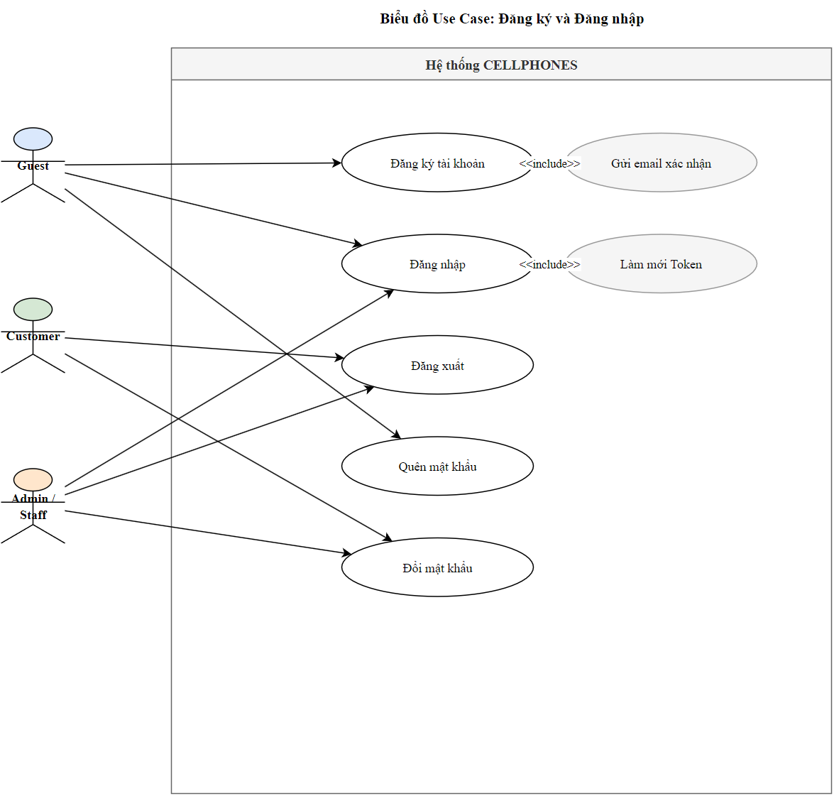
Hình 2.2. Biểu đồ Use Case: Đăng ký và Đăng nhập
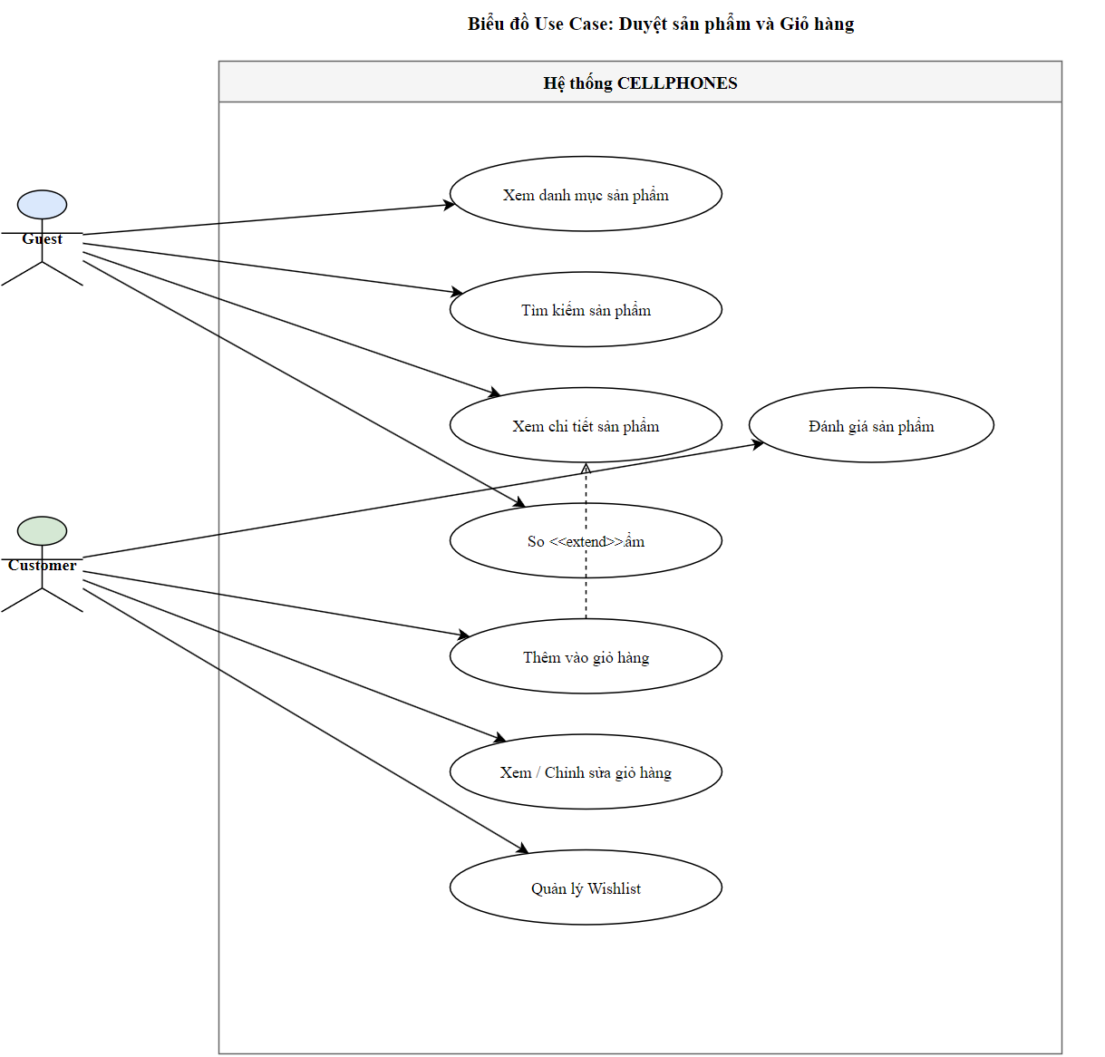
Hình 2.3. Biểu đồ Use Case: Duyệt sản phẩm và Giỏ hàng
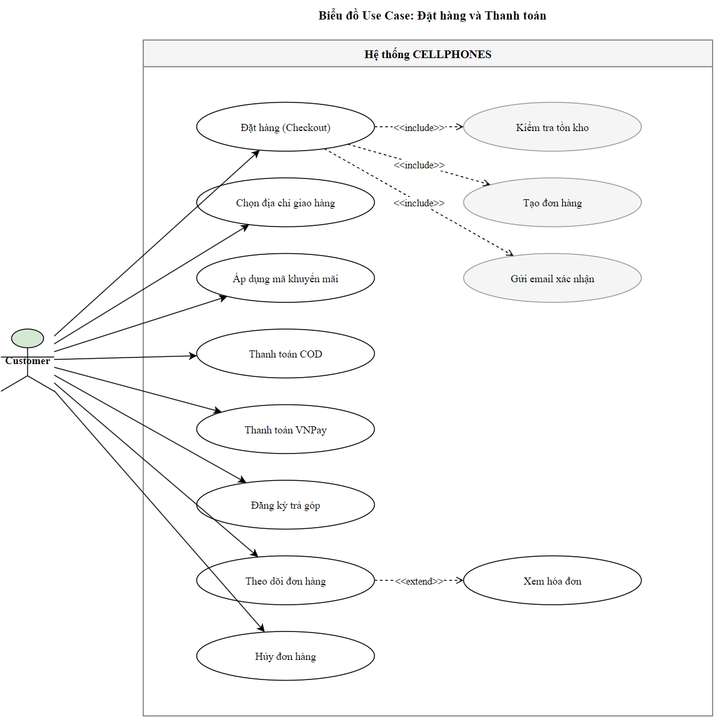
Hình 2.4. Biểu đồ Use Case: Đặt hàng và Thanh toán
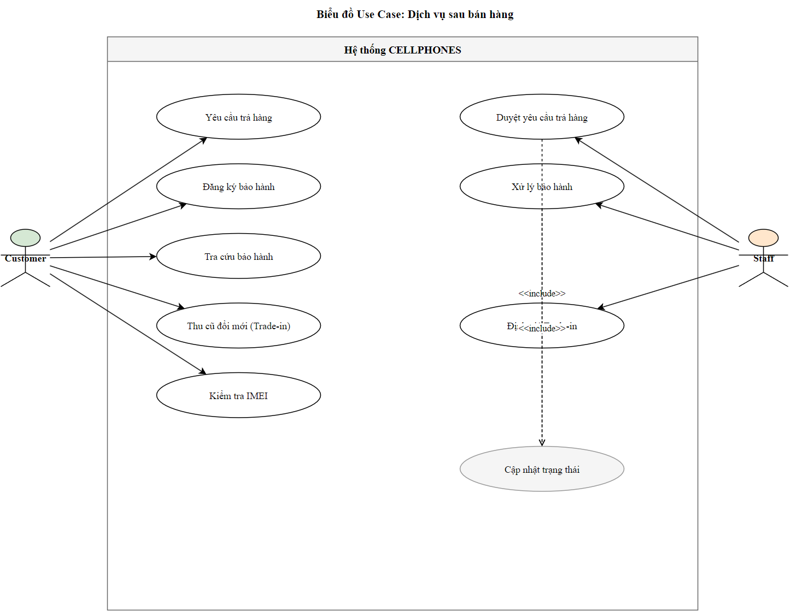
Hình 2.5. Biểu đồ Use Case: Dịch vụ sau bán hàng
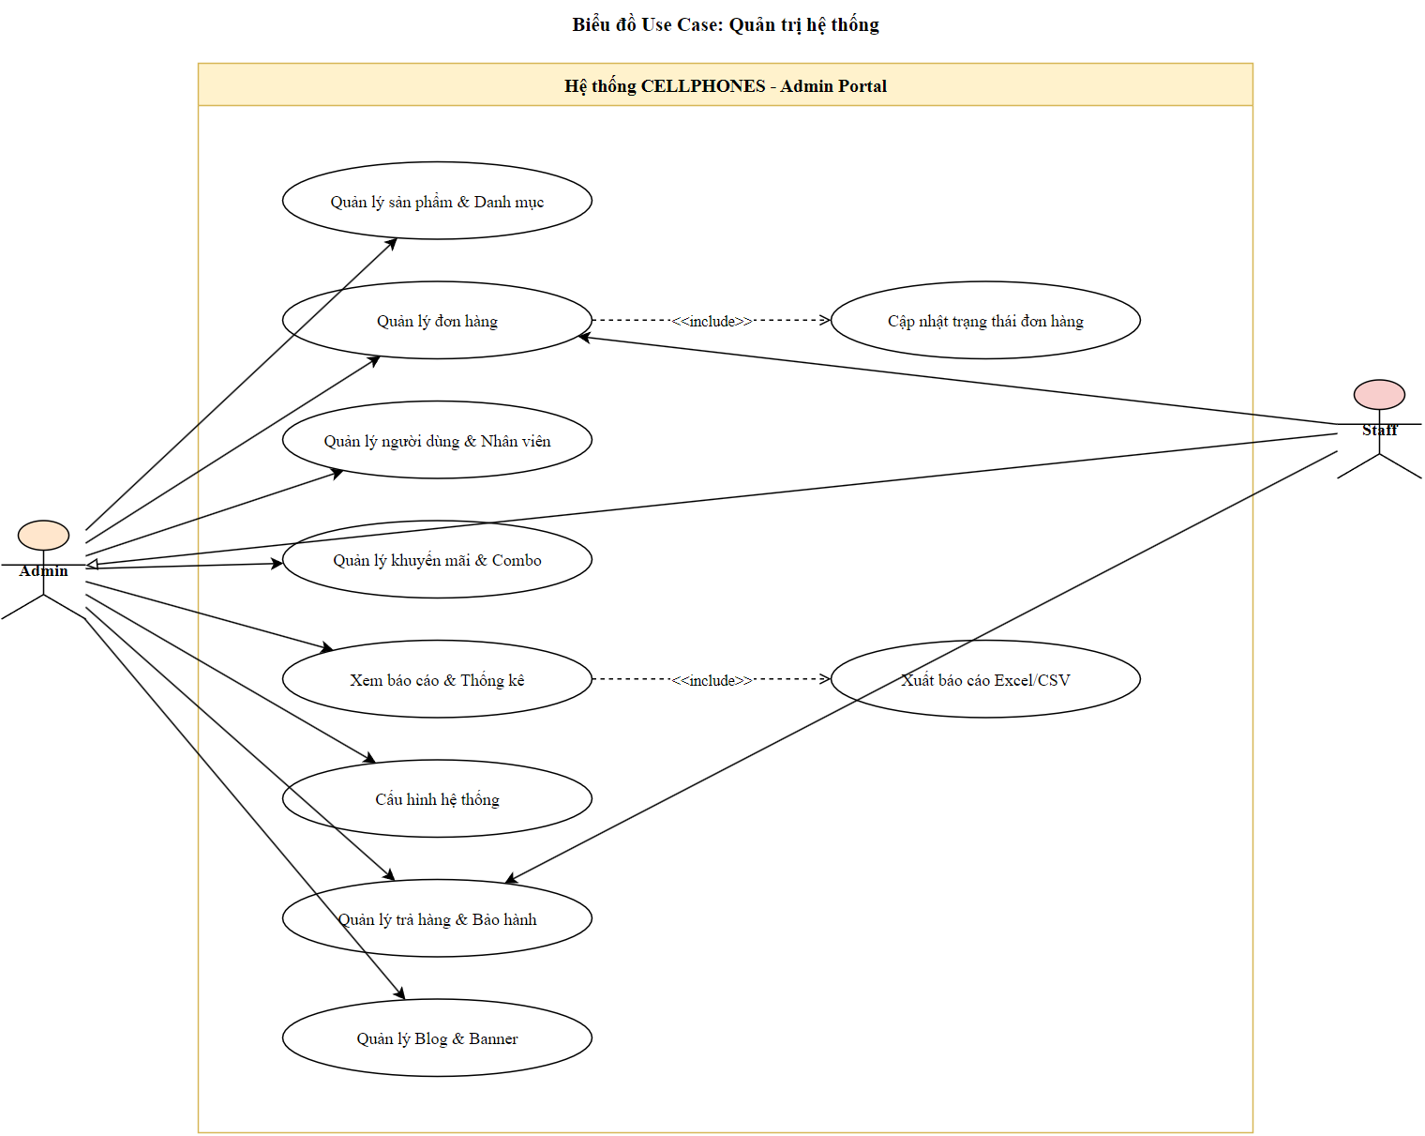
Hình 2.6. Biểu đồ Use Case: Quản trị hệ thống

2.3 Thiết kế cơ sở dữ liệu

2.3.1 Các bảng cơ sở dữ liệu chính
Hệ thống CELLPHONES sử dụng PostgreSQL 15+ làm database chính với 35 bảng dữ liệu, đáp ứng đầy đủ nghiệp vụ của nền tảng thương mại điện tử. Danh sách các bảng chính được trình bày trong bảng sau:
STT | Tên bảng | Mô tả
1 | users | Tài khoản người dùng (customer, admin, staff)
2 | shipping_addresses | Địa chỉ giao hàng của người dùng
3 | categories | Danh mục sản phẩm (cây phân cấp)
4 | products | Sản phẩm (điện thoại, phụ kiện)
5 | product_variants | Biến thể sản phẩm (màu sắc, dung lượng)
6 | product_images | Hình ảnh sản phẩm theo biến thể
7 | phone_specs | Thông số kỹ thuật điện thoại
8 | product_combos | Combo sản phẩm ưu đãi
9 | cart_items | Giỏ hàng tạm thời
10 | wishlist_items | Danh sách yêu thích
11 | promotions | Chương trình khuyến mãi, mã giảm giá
12 | orders | Đơn hàng
13 | order_items | Chi tiết sản phẩm trong đơn hàng
14 | order_status_history | Lịch sử thay đổi trạng thái đơn hàng
15 | payments | Thông tin thanh toán
16 | invoices | Hóa đơn điện tử
17 | shipments | Thông tin vận chuyển
18 | return_requests | Yêu cầu trả hàng
19 | warranty_items | Phiếu bảo hành
20 | warranty_claims | Yêu cầu bảo hành
21 | trade_in_requests | Yêu cầu thu cũ đổi mới
22 | inventory_items | Tồn kho theo biến thể
23 | stock_movements | Lịch sử nhập/xuất tồn kho
24 | reviews | Đánh giá sản phẩm
25 | loyalty_programs | Cấu hình chương trình tích điểm
26 | loyalty_transactions | Lịch sử giao dịch điểm
27 | loyalty_rewards | Phần thưởng đổi điểm
28 | app_notifications | Thông báo trong ứng dụng
29 | staff_members | Thông tin nhân viên
30 | branches | Chi nhánh cửa hàng
31 | installment_plans | Gói trả góp
32 | imei_check_results | Kết quả kiểm tra IMEI
33 | blog_posts | Bài viết Blog
34 | system_configs | Cấu hình hệ thống
35 | activity_logs | Nhật ký hoạt động admin

2.3.2 Thiết kế chi tiết các bảng
Bảng users
Tên cột | Kiểu dữ liệu | Ràng buộc | Mô tả
id | UUID | PK, DEFAULT gen_random_uuid() | Khóa chính
email | VARCHAR(255) | UNIQUE, NOT NULL | Email đăng nhập
phone | VARCHAR(15) | UNIQUE | Số điện thoại
password_hash | VARCHAR(255) | NOT NULL | Mật khẩu bcrypt
full_name | VARCHAR(255) | NOT NULL | Họ tên đầy đủ
role | ENUM | NOT NULL, DEFAULT CUSTOMER | Vai trò hệ thống
is_active | BOOLEAN | NOT NULL, DEFAULT TRUE | Trạng thái tài khoản
loyalty_points | INTEGER | NOT NULL, DEFAULT 0 | Điểm tích lũy
created_at | TIMESTAMPTZ | NOT NULL, DEFAULT NOW() | Thời điểm tạo

Bảng categories
Tên cột | Kiểu dữ liệu | Ràng buộc | Mô tả
id | UUID | PK | Khóa chính
name | VARCHAR(255) | NOT NULL | Tên danh mục
slug | VARCHAR(255) | UNIQUE, NOT NULL | Slug URL
parent_id | UUID | FK → categories.id, NULL | Danh mục cha (NULL = root)
is_active | BOOLEAN | NOT NULL, DEFAULT TRUE | Hiển thị/ẩn
sort_order | INTEGER | NOT NULL, DEFAULT 0 | Thứ tự hiển thị

Bảng products
Tên cột | Kiểu dữ liệu | Ràng buộc | Mô tả
id | UUID | PK | Khóa chính
name | VARCHAR(500) | NOT NULL | Tên sản phẩm
slug | VARCHAR(500) | UNIQUE, NOT NULL | Slug URL
category_id | UUID | FK → categories.id | Danh mục
brand | VARCHAR(100) | NOT NULL | Thương hiệu
base_price | BIGINT | NOT NULL | Giá gốc (VND)
status | ENUM | NOT NULL, DEFAULT ACTIVE | Trạng thái bán
avg_rating | DECIMAL(3,2) | NOT NULL, DEFAULT 0 | Rating trung bình
sold_count | INTEGER | NOT NULL, DEFAULT 0 | Số đã bán
created_at | TIMESTAMPTZ | NOT NULL, DEFAULT NOW() | Thời điểm tạo

Bảng product_variants
Tên cột | Kiểu dữ liệu | Ràng buộc | Mô tả
id | UUID | PK | Khóa chính
product_id | UUID | FK → products.id, NOT NULL | Sản phẩm cha
color | VARCHAR(100) | NOT NULL | Màu sắc
storage | VARCHAR(50) |  | Dung lượng (128GB, 256GB...)
price | BIGINT | NOT NULL | Giá bán biến thể
original_price | BIGINT |  | Giá gốc (để tính % giảm)
sku | VARCHAR(100) | UNIQUE, NOT NULL | Mã SKU
is_available | BOOLEAN | NOT NULL, DEFAULT TRUE | Còn bán

Bảng orders
Tên cột | Kiểu dữ liệu | Ràng buộc | Mô tả
id | UUID | PK | Khóa chính
order_number | VARCHAR(20) | UNIQUE, NOT NULL | Mã đơn (CP+date+seq)
user_id | UUID | FK → users.id, NOT NULL | Khách hàng
status | ENUM | NOT NULL, DEFAULT PENDING | Trạng thái đơn hàng
subtotal | BIGINT | NOT NULL | Tổng tiền hàng
shipping_fee | BIGINT | NOT NULL, DEFAULT 0 | Phí vận chuyển
discount_amount | BIGINT | NOT NULL, DEFAULT 0 | Số tiền giảm giá
total_amount | BIGINT | NOT NULL | Tổng tiền phải trả
payment_method | ENUM | NOT NULL | Phương thức thanh toán
payment_status | ENUM | NOT NULL, DEFAULT UNPAID | Trạng thái thanh toán
created_at | TIMESTAMPTZ | NOT NULL, DEFAULT NOW() | Thời điểm đặt hàng

Bảng order_items
Tên cột | Kiểu dữ liệu | Ràng buộc | Mô tả
id | UUID | PK | Khóa chính
order_id | UUID | FK → orders.id, NOT NULL | Đơn hàng
variant_id | UUID | FK → product_variants.id | Biến thể sản phẩm
product_name | VARCHAR(500) | NOT NULL | Tên sản phẩm (snapshot)
variant_info | VARCHAR(200) | NOT NULL | Thông tin biến thể (snapshot)
unit_price | BIGINT | NOT NULL | Đơn giá lúc mua
quantity | INTEGER | NOT NULL | Số lượng
total_price | BIGINT | NOT NULL | Thành tiền

Bảng payments
Tên cột | Kiểu dữ liệu | Ràng buộc | Mô tả
id | UUID | PK | Khóa chính
order_id | UUID | FK → orders.id, NOT NULL | Đơn hàng
amount | BIGINT | NOT NULL | Số tiền
method | ENUM | NOT NULL | COD/VNPAY/INSTALLMENT
status | ENUM | NOT NULL | PENDING/COMPLETED/FAILED/REFUNDED
transaction_id | VARCHAR(200) |  | Mã giao dịch cổng thanh toán
paid_at | TIMESTAMPTZ |  | Thời điểm thanh toán

Bảng return_requests
Tên cột | Kiểu dữ liệu | Ràng buộc | Mô tả
id | UUID | PK | Khóa chính
order_id | UUID | FK → orders.id, NOT NULL | Đơn hàng gốc
user_id | UUID | FK → users.id, NOT NULL | Khách hàng
reason | VARCHAR(500) | NOT NULL | Lý do trả hàng
status | ENUM | NOT NULL | PENDING/APPROVED/PROCESSING/REFUNDED/REJECTED
refund_amount | BIGINT |  | Số tiền hoàn trả
image_urls | TEXT[] |  | Ảnh minh chứng
processed_by | UUID | FK → users.id, NULL | Admin xử lý

Bảng warranty_items
Tên cột | Kiểu dữ liệu | Ràng buộc | Mô tả
id | UUID | PK | Khóa chính
order_item_id | UUID | FK → order_items.id | Sản phẩm trong đơn
user_id | UUID | FK → users.id | Chủ sở hữu
imei | VARCHAR(20) |  | Số IMEI thiết bị
serial_number | VARCHAR(100) |  | Số serial
warranty_months | INTEGER | NOT NULL | Thời hạn bảo hành (tháng)
start_date | DATE | NOT NULL | Ngày bắt đầu bảo hành
end_date | DATE | NOT NULL | Ngày kết thúc bảo hành

Bảng trade_in_requests
Tên cột | Kiểu dữ liệu | Ràng buộc | Mô tả
id | UUID | PK | Khóa chính
user_id | UUID | FK → users.id, NOT NULL | Khách hàng
device_brand | VARCHAR(100) | NOT NULL | Thương hiệu thiết bị cũ
device_model | VARCHAR(200) | NOT NULL | Model thiết bị cũ
condition | ENUM | NOT NULL | GOOD/FAIR/POOR/DAMAGED
estimated_price | BIGINT |  | Giá định giá sơ bộ
final_price | BIGINT |  | Giá định giá chính thức
status | ENUM | NOT NULL | AWAITING/VALUED/ACCEPTED/REJECTED/COMPLETED

Bảng loyalty_transactions
Tên cột | Kiểu dữ liệu | Ràng buộc | Mô tả
id | UUID | PK | Khóa chính
user_id | UUID | FK → users.id, NOT NULL | Người dùng
type | ENUM | NOT NULL | EARN/REDEEM/EXPIRE/ADJUST
points | INTEGER | NOT NULL | Điểm (+ tích, - trừ)
balance_after | INTEGER | NOT NULL | Số dư sau giao dịch
reference_id | UUID |  | ID đơn hàng/phần thưởng liên quan
created_at | TIMESTAMPTZ | NOT NULL, DEFAULT NOW() | Thời điểm giao dịch

Bảng reviews
Tên cột | Kiểu dữ liệu | Ràng buộc | Mô tả
id | UUID | PK | Khóa chính
product_id | UUID | FK → products.id, NOT NULL | Sản phẩm được đánh giá
user_id | UUID | FK → users.id, NOT NULL | Người đánh giá
rating | INTEGER | NOT NULL, CHECK (1-5) | Điểm (1-5 sao)
title | VARCHAR(255) |  | Tiêu đề đánh giá
content | TEXT |  | Nội dung đánh giá
is_verified | BOOLEAN | NOT NULL, DEFAULT FALSE | Đã xác minh mua hàng
helpful_count | INTEGER | NOT NULL, DEFAULT 0 | Số người thấy hữu ích

2.3.3 Mô hình ERD
Mô hình ERD (Entity Relationship Diagram) dưới đây thể hiện tổng thể các thực thể chính và mối quan hệ giữa chúng trong hệ thống CELLPHONES. Các mối quan hệ chính bao gồm: users 1-N orders, categories 1-N products, products 1-N product_variants, orders 1-N order_items, orders 1-1 payments/invoices/shipments, orders 0-N return_requests, order_items 1-N warranty_items, users 1-N loyalty_transactions.
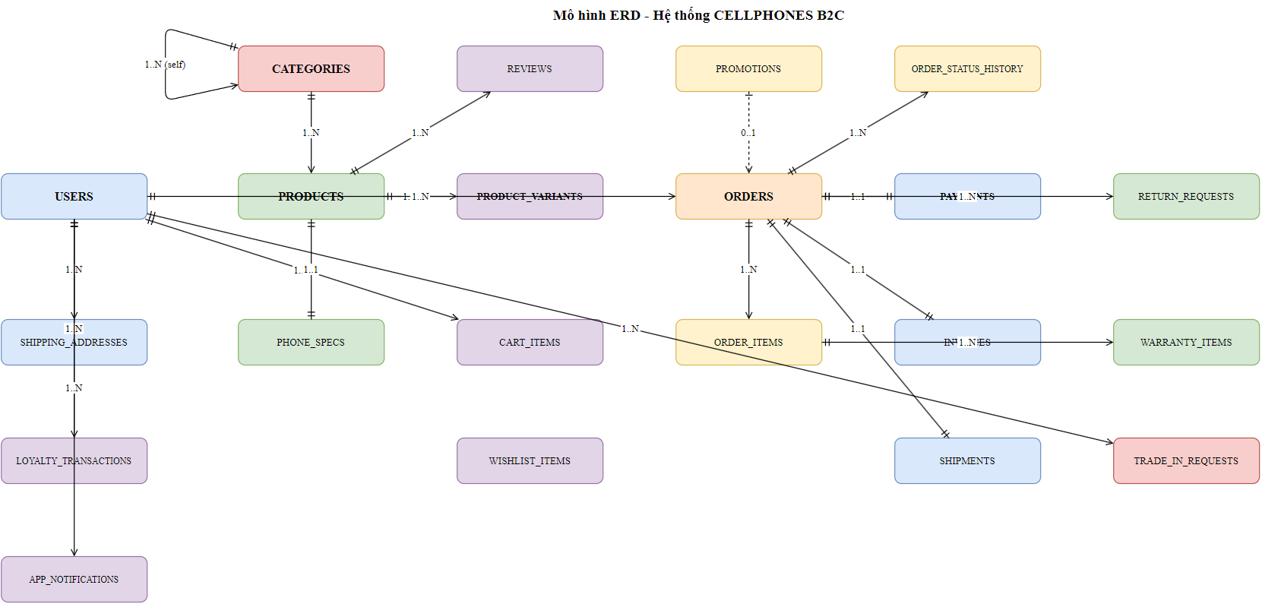
Hình 2.7. Mô hình ERD tổng thể hệ thống CELLPHONES

CHƯƠNG 3: CÀI ĐẶT CHƯƠNG TRÌNH
Chương này trình bày các giao diện chính của hệ thống CELLPHONES bao gồm cả giao diện khách hàng (Storefront) và giao diện quản trị (Admin Portal). Do hệ thống có hơn 60 trang, chương này tập trung mô tả những màn hình quan trọng nhất theo từng luồng nghiệp vụ chính.

3.1 Giao diện trang chủ (Storefront)
Trang chủ là điểm đầu tiên người dùng tiếp xúc khi truy cập website. Giao diện được thiết kế theo phong cách hiện đại, tối giản với tông màu trắng chủ đạo kết hợp điểm nhấn màu xanh dương thương hiệu, đáp ứng đầy đủ responsive trên cả desktop và mobile.
Trang chủ bao gồm: Header cố định với logo, thanh tìm kiếm autocomplete và icon hành động (Tài khoản, Wishlist, Giỏ hàng, Thông báo); Navigation Bar với menu danh mục chính; Banner Slider tự động chuyển slide full-width; Danh mục nổi bật dạng grid; Sản phẩm bán chạy với carousel ngang; Section Flash Sale với countdown timer; Sản phẩm mới; Blog nổi bật và Footer đầy đủ thông tin.

3.2 Giao diện trang danh mục và tìm kiếm
Trang danh mục (/products/{category-slug}) sử dụng bố cục 2 cột: Sidebar bên trái chứa bộ lọc đa tiêu chí (thương hiệu, khoảng giá, RAM, ROM) và cột phải hiển thị danh sách sản phẩm dạng grid. Người dùng có thể sắp xếp theo phổ biến/mới nhất/giá và chuyển đổi grid 3-4 cột hoặc list view. Bộ lọc cập nhật kết quả ngay lập tức (không reload trang).

3.3 Giao diện chi tiết sản phẩm
Trang chi tiết (/products/{slug}) hiển thị: Gallery ảnh với zoom hover và thumbnail theo biến thể; Tên, rating, số đã bán; Giá sale + giá gốc + badge giảm giá; Chip chọn màu sắc và dung lượng; Tình trạng tồn kho; Số lượng; Nút "Thêm vào giỏ" và "Mua ngay"; Thông tin nhanh (giao nhanh 2h, đổi trả 7 ngày, bảo hành 12 tháng, trả góp 0%); Tabs thông số kỹ thuật / Mô tả / Đánh giá người dùng.

3.4 Giao diện giỏ hàng và thanh toán
Trang giỏ hàng hiển thị bảng sản phẩm với điều chỉnh số lượng inline, nút xóa và tóm tắt đơn hàng bên phải. Trang Checkout chia 3 bước: (1) Thông tin giao hàng – chọn/nhập địa chỉ; (2) Phương thức giao hàng + Thanh toán – COD/VNPay/Trả góp; (3) Xác nhận tóm tắt đơn. Sau khi đặt thành công hiển thị trang xác nhận với mã đơn hàng.

3.5 Giao diện quản lý đơn hàng (Khách hàng)
Trang /account/orders hiển thị danh sách đơn hàng với tab lọc theo trạng thái. Trang chi tiết đơn hàng có timeline trạng thái dạng stepper, thông tin vận chuyển, danh sách sản phẩm, tóm tắt thanh toán và các nút hành động phù hợp theo trạng thái (Hủy đơn / Trả hàng / Tải hóa đơn / Đánh giá).

3.6 Giao diện đăng nhập và đăng ký
Trang đăng nhập thiết kế 2 cột: banner quảng cáo bên trái và form đăng nhập bên phải với Email, Mật khẩu (toggle hiển thị), "Ghi nhớ đăng nhập" và link "Quên mật khẩu". Trang đăng ký có form đầy đủ với thanh đo độ mạnh mật khẩu và checkbox đồng ý điều khoản.

3.7 Giao diện trang cá nhân người dùng
Trang tài khoản (/account) là dashboard cá nhân với menu sidebar gồm: Hồ sơ, Địa chỉ, Đơn hàng, Bảo hành, Trade-in, Điểm thưởng, Wishlist, Thông báo, Đổi mật khẩu, Đăng xuất. Trang Hồ sơ cho phép chỉnh sửa avatar, tên, SĐT, ngày sinh, giới tính.

3.8 Giao diện thu cũ đổi mới (Trade-in)
Trang Trade-in (/trade-in) có 4 bước wizard: Bước 1 chọn thương hiệu/model/dung lượng; Bước 2 đánh giá tình trạng với mô tả chi tiết 4 mức (Tốt/Khá/Trung bình/Kém); Bước 3 xem bảng định giá chi tiết (BaseValue × HsLuuTru × HsTinhTrang); Bước 4 upload ảnh 4 mặt và xác nhận gửi yêu cầu.

3.9 Giao diện kiểm tra IMEI
Trang IMEI (/imei-check) có ô input lớn nhập số IMEI 15 chữ số và nút kiểm tra. Kết quả tìm thấy hiển thị card xanh: tên sản phẩm, ngày mua, trạng thái bảo hành với thanh progress. Không tìm thấy hiển thị card cam với hướng dẫn. Trang cũng cung cấp hướng dẫn cách tìm IMEI trên thiết bị.

3.10 Giao diện Admin Dashboard
Dashboard Admin (/admin/dashboard) có sidebar menu đầy đủ và topbar với breadcrumb. Nội dung gồm: 4 KPI cards (Doanh thu, Đơn mới, KH mới, Sản phẩm hết hàng) với so sánh % so hôm qua; Line chart doanh thu 7/30/365 ngày; Top 5 sản phẩm bán chạy; Bảng 10 đơn hàng gần đây; Pie chart tỷ lệ phương thức thanh toán.

3.11 Giao diện quản lý sản phẩm (Admin)
Trang /admin/products có bảng danh sách với thumbnail, tìm kiếm và lọc theo danh mục/thương hiệu/trạng thái. Nút "Thêm sản phẩm" mở form đầy đủ chia thành 4 section: Thông tin cơ bản (tên, slug, danh mục, mô tả rich-text), Hình ảnh (dropzone kéo thả), Biến thể (bảng màu × dung lượng × giá × tồn kho), Thông số kỹ thuật (grid form 12 trường). Danh mục hiển thị dạng tree-view kéo thả để sắp xếp.

3.12 Giao diện quản lý đơn hàng (Admin)
Trang /admin/orders có tab lọc theo trạng thái và bộ lọc ngày tháng. Trang chi tiết cho phép cập nhật trạng thái với dropdown, nhập tracking code khi giao hàng và timeline lịch sử thay đổi. Có thể xuất danh sách đơn hàng ra Excel. Trang quản lý trả hàng /admin/returns hiển thị yêu cầu với ảnh minh chứng và nút Duyệt/Từ chối.

3.13 Giao diện báo cáo thống kê (Admin)
Trang /admin/reports/revenue có date range picker linh hoạt, biểu đồ cột doanh thu theo thời gian và bảng chi tiết. Có thể nhóm theo Ngày/Tuần/Tháng và xuất Excel/CSV. Trang cấu hình hệ thống /admin/settings chia tab: Cấu hình chung, SEO, Email template, Banner quảng cáo, Loyalty (tỷ lệ tích điểm và quy đổi).

KẾT LUẬN

Những kết quả đạt được
Sau quá trình nghiên cứu và triển khai, đồ án tốt nghiệp "Xây dựng Website Thương mại Điện tử B2C CELLPHONES" đã hoàn thành với những kết quả cụ thể:

1. Về giao diện người dùng (Frontend):
Xây dựng hoàn chỉnh hơn 60 trang và 156 component giao diện bằng React 18 + TypeScript. Giao diện hiện đại, responsive, hoạt động mượt mà trên cả desktop và mobile. Tốc độ tải trang cao nhờ Vite và code-splitting. UX trực quan với luồng mua hàng đơn giản.

2. Về đặc tả hệ thống:
Thiết kế đầy đủ 35+ bảng cơ sở dữ liệu PostgreSQL với ràng buộc và chỉ mục. Đặc tả 150+ REST API endpoints đầy đủ. State machine rõ ràng cho 5 luồng nghiệp vụ. Phân quyền RBAC chi tiết cho 3 vai trò.

3. Về tính năng nghiệp vụ:
Đặc tả đầy đủ 12 module: Auth, Catalog, Cart, Order, Payment, Invoice, Return, Warranty, Trade-in, Loyalty, IMEI Check, Admin. Tích hợp công thức định giá Trade-in, tính điểm Loyalty, kiểm tra IMEI theo thuật toán Luhn. Hệ thống báo cáo đa chiều.

Đánh giá kết quả
Ưu điểm:
• Hệ thống bao phủ đầy đủ các nghiệp vụ của một chuỗi bán lẻ điện thoại chuyên nghiệp.
• Kiến trúc tách biệt Frontend/Backend rõ ràng, dễ bàn giao và phát triển độc lập.
• Tài liệu đặc tả chi tiết giúp đội backend Java triển khai không cần hỏi thêm.
• Codebase frontend sử dụng công nghệ hiện đại (React 18, TypeScript, Vite, Tailwind v4).

Hạn chế:
• Phần backend chưa được triển khai trong phạm vi đồ án (chỉ có mock data).
• Chưa tích hợp thực tế với cổng thanh toán VNPay và đơn vị vận chuyển GHN/GHTK.
• Module tìm kiếm đang dùng PostgreSQL full-text search, chưa tích hợp Elasticsearch.
• Chưa có mobile app native (iOS/Android).

Hướng phát triển
Ngắn hạn (3-6 tháng):
Hoàn thiện backend Java Spring Boot đầy đủ theo đặc tả API; Tích hợp VNPay và GHN/GHTK; Viết unit test và integration test; Triển khai lên AWS/GCP.

Trung hạn (6-12 tháng):
Tích hợp Elasticsearch cho tìm kiếm thông minh hơn; Thêm tính năng gợi ý sản phẩm (Recommendation Engine); Phát triển mobile app React Native; Tích hợp chatbot hỗ trợ khách hàng.

Dài hạn:
Mở rộng thành B2B Platform hỗ trợ đại lý; Tích hợp AI định giá Trade-in tự động; Analytics nâng cao với Apache Spark/Kafka.

TÀI LIỆU THAM KHẢO
[1] React Documentation. (2024). React 18 – A JavaScript library for building user interfaces. Meta Open Source. https://react.dev
[2] TypeScript Documentation. (2024). TypeScript: JavaScript With Syntax For Types. Microsoft. https://www.typescriptlang.org/docs/
[3] Vite Documentation. (2024). Vite – Next Generation Frontend Tooling. Evan You. https://vitejs.dev/guide/
[4] Tailwind CSS Documentation. (2024). Tailwind CSS v4 – A utility-first CSS framework. Tailwind Labs. https://tailwindcss.com/docs
[5] Spring Boot Reference. (2024). Spring Boot 3.x Documentation. VMware Tanzu. https://docs.spring.io/spring-boot/docs/current/reference/html/
[6] PostgreSQL Documentation. (2024). PostgreSQL 15 Documentation. The PostgreSQL Global Development Group. https://www.postgresql.org/docs/15/
[7] JSON Web Tokens. (2024). Introduction to JSON Web Tokens. Auth0. https://jwt.io/introduction
[8] Spring Security Reference. (2024). Spring Security 6.x. VMware Tanzu. https://docs.spring.io/spring-security/reference/
[9] Redis Documentation. (2024). Redis – The open source, in-memory data store. Redis Ltd. https://redis.io/docs/
[10] shadcn/ui Documentation. (2024). shadcn/ui – Beautifully designed components. https://ui.shadcn.com/docs
[11] Statista. (2024). E-commerce in Vietnam – Statistics & Facts. Statista Research Department.
[12] Bộ Công Thương Việt Nam. (2024). Báo cáo thương mại điện tử Việt Nam năm 2024. Cục TMĐT và Kinh tế số.
[13] VNPay. (2024). Tài liệu tích hợp cổng thanh toán VNPay. Công ty CP Giải pháp Thanh toán Việt Nam.
[14] Roy Thomas Fielding. (2000). Architectural Styles and the Design of Network-based Software Architectures. Dissertation, UC Irvine.
[15] Nguyễn Văn Hiệp, Lê Thị Thu. (2023). Phát triển ứng dụng Web hiện đại với React và Java Spring Boot. NXB Thông tin và Truyền thông.

